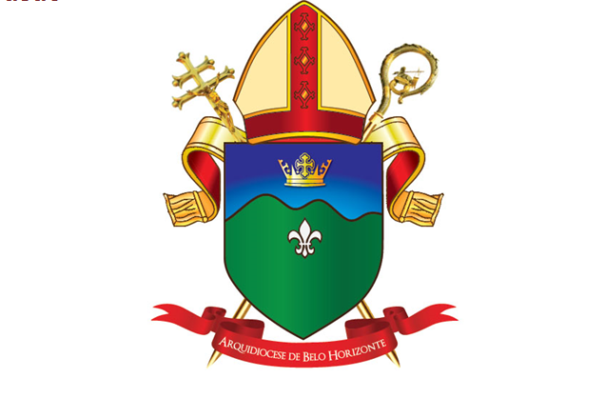 | VI REUNIÃO DOS DIRETORES ESPIRITUAIS DO ECC  REGIONAL LESTE II  Data: 22, 23 e 24 de setembro de 2025  Tema: Diretor Espiritual do ECC: humano, servidor na missão.  Lema: “Tende um coração manso e humilde, como o de Jesus” (Mt 11, 29)  Local: Casa de Retiros São José  Av Itaú, 475 – Dom Cabral – Belo Horizonte – MG | Cremos na vida, cremos na família
 | FICHA DE INSCRIÇÃO
 | Nome:
 | Nome Usual para crachá:
 | Data da Ordenação:
 | Paróquia:
 | (Arqui)Diocese: Província:
Endereço
Rua:
Bairro: |  | Cidade: | Estado: MG
CEP: |  | E-mail:
Melhor telefone para contato:
A reunião e a hospedagem serão na Casa de Retiros São José.
22 de setembro de 2025
- 17 horas: Início da acolhida
- 18 horas: missa
- 19 horas: jantar

Opções de acomodação:
( ) Apartamento individual – Valor: R$ 300,00 / diária
( ) Apartamento duplo – Valor: R$ 250,00 / diária

Importante: A Reunião iniciará na segunda-feira com o jantar e terminará na quarta-feira com o almoço, portanto, serão duas diárias. Assim, cada participante assumirá uma diária e o Conselho Regional do ECC Leste 2 assumirá a outra. O valor da diária deve ser transferido para a conta do Casal Regional, via PIX, por meio da chave 00291670601(CPF) até o dia 10/09/2025.
Observações:
- Caso necessite de alimentação específica ou havendo qualquer outra dificuldade, como, por exemplo, uso de medicamento, locomoção, favor descrever.

- As inscrições encerram no dia 10/09/2025 ou finalizadas as vagas, o que ocorrer primeiro.
- Em caso de desistência, os valores transferidos não serão reembolsados em razão do contrato firmado entre o Conselho Regional e a Casa de Retiros.

E-MAIL PARA DEVOLUÇÃO DESTA FICHA ou WHATSAPP
E-mail: edervalealineecc@yahoo.com Whatsapp: (37) 999341967
DÚVIDAS ENTRAR EM CONTATO NO TELEFONE (WHATSAPP)
(37) 999341967 (Ederval e Aline)

